**Интернет-торговля в России**

PricewaterhouseCoopers

Исследование проводилось офисом PricewaterhouseCoopers Россия в рамках серии исследований развития российского сектора розничной торговли и потребительских товаров. Авторы исследования указывают, что во всем мире наблюдается стремительный рост уровня проникновения социальных сетей, возрастная аудитория которых уже не ограничивается молодежью. Представители бизнеса, в том числе компании розничной торговли и производства потребительских товаров, пересматривают свое отношение к социальным сетям и все серьезнее рассматривают их в качестве нового информационного канала, разрабатывая различные варианты присутствия в этом пространстве. В сложившейся ситуации игрокам рынка интерактивного маркетинга важно понимать, насколько российские потребители готовы к использованию социальных медиа в таком новом качестве, как они относятся к рекламе в Интернете и как совершают покупки онлайн.

**Методология**

Исследование PricewaterhouseCoopers в России основано на опросе, проведенном агентством Ромир. В октябре 2009 года был проведен онлайн-опрос более двух тысяч российских интернет-пользователей в городах с населением свыше одного миллиона человек (Москва, Санкт-Петербург, Екатеринбург, Казань, Нижний Новгород, Новосибирск, Омск, Ростов-на-Дону, Самара, Уфа, Челябинск).

В октябре 2009 года был проведен онлайн-опрос более двух тысяч российских интернет-пользователей в городах с населением свыше одного миллиона человек (Москва, Санкт-Петербург, Екатеринбург, Казань, Нижний Новгород, Новосибирск, Омск, Ростов-на-Дону, Самара, Уфа, Челябинск). Почти 40% респондентов — это люди в возрасте от 26 до 35 лет. Доля опрошенных с ежемесячным уровнем дохода свыше 25 тыс. рублей составила 30%.

По результатам данного опроса был проведен анализ следующих вопросов с учетом мнений различных возрастных и социальных групп:

Степень распространения электронной коммерции среди интернет-пользователей;

Основные преимущества интернет-торговли;

Факторы, сдерживающие развитие интернет-торговли;

Отношение аудитории к тем или иным видам интернет-рекламы;

Поведение пользователей в Интернете;

Влияние мнения других пользователей и онлайн-рекламы на потребителя;

Лояльность пользователей к социальным медиа как источнику информации о товарах и услугах.

Введение

Интернет-торговля — это динамично развивающаяся отрасль во всем мире. Благодаря активному распространению широкополосного доступа к сети Интернет на быстроразвивающихся рынках, таких как страны БРИК (Бразилия, Россия, Индия и Китай), перед компаниями сектора розничной торговли открываются совершенно новые рынки. Интернет также предоставляет все больше возможностей потребителю для изучения продукции, так как потребитель может быстро ознакомиться с продукцией и определить, является ли товар, предлагаемый местными торговыми компаниями, продукцией высокого или низкого качества. Таким образом, продвижение бизнеса в Интернете и продажи через Интернет могут стать «и благом, и проклятьем».

Рынок интернет-торговли в России не так развит, как в странах Западной Европы или Северной Америки. Чтобы получить более четкое представление о российском рынке, объем которого оценивается более чем в 100 млрд рублей, проведено исследование, в ходе которого был получен ряд интересных результатов, в частности:

80% респондентов когда-либо совершали покупку в интернет-магазине;

Самой популярной формой оплаты до сих пор остается оплата наличными при доставке товара, хотя все шире применяется и такая форма оплаты, как электронные платежи;

Неуверенность в надежности продавца и качестве услуг по доставке товара — основные факторы, удерживающие потенциальных клиентов интернет-магазинов от покупок в Сети;

Социальные медиа оказывают значительное влияние на решение интернет-пользователей о совершении той или иной покупки. Члены социальной сети гораздо больше доверяют мнению других ее участников о продуктах и производителях, чем рекламе.

Крупным компаниям исключительно важно разработать свою онлайн-стратегию. Это не означает, что им необходимо иметь собственный интернет-магазин. Компании должны понимать, что Интернет является средством общения с клиентами. Так, социальная сеть может помочь в развитии бренда, но также может уничтожить его, причем за очень короткое время. Инвестиции в построение системы общения с клиентом представляют собой важную составляющую всей стратегии в целом. В последнее время просчеты в стратегии ряда глобальных брендов, такие как отсутствие внимания к мнению клиентов и недостаточно эффективное управление каналами взаимодействия с клиентами, отрицательно сказались на репутации этих брендов. Интернет также служит обширным источником информации, как нужной, так и нежелательной. Поэтому предприятиям розничной торговли необходимо включать в свою стратегию процедуры отслеживания информации и методы общения в Интернете. Традиционные магазины находятся в более выгодном положении, когда необходимо обеспечить узнаваемость бренда в сети Интернет. Но если компании уделяют недостаточно внимания данному растущему каналу продаж и общения с клиентом, это может плохо отразиться на перспективах развития бизнеса.

Изменение потребительского поведения

Глобальный экономический спад принципиально изменил подход потребителей к планированию затрат, накоплению сбережений, к кредитам и долгосрочным инвестициям. Опыт последних рецессий показывает, что именно поддерживаемый потребительский спрос выводил экономику из депрессивного состояния.

В 2009 году в Российской Федерации на фоне снижения реальных располагаемых доходов граждан произошел сдвиг в поведении потребителей. В условиях сокращения кредитной поддержки граждане были вынуждены меньше потреблять и увеличивать долю сбережений. Негативным фактором также стал всплеск безработицы и медленное восстановление рынка труда в 2009 году. Если в начале осени 2008 года, согласно данным Росстата, не имели занятости 4, 7 млн. человек, то к концу осени 2009 года без работы остались уже 6, 1 млн. человек, что составляет 8, 1% экономически активного населения. Если в течение 2008 года объем кредитов, выданных банками населению, увеличивался и на 1 января 2009 года составил 4 трлн. рублей, то к началу сентября этот показатель сократился на 8, 9% и составил по состоянию на 1 сентября 2009 года 3, 6 трлн. рублей. В 2009 году снизили свою потребительскую активность даже те граждане, которых кризис пока не затронул. Опасаясь потерять работу или предвидя возможные изменения в личном материальном положении, а также из-за общей экономической нестабильности многие потребители не только отказывались от тех или иных покупок, но и изменили свои предпочтения в сторону более дешевых товаров.

Сокращение потребительских расходов в разной степени затронуло все компании рынка розничной торговли и производства потребительских товаров. В 2009 году оборот розничной торговли в России впервые с 2000 года сократился. В товарной массе сокращение составило 5, 5% по сравнению с показателем 2008 года, причем большинство российских потребителей не готовы увеличивать затраты в 2010 году. Так, по данным Росстата в третьем и четвертом квартале 2009 года наблюдался рост индекса потребительской уверенности, но значение индекса все еще остается отрицательным. Данные исследования также показывают, что готовность российских потребителей увеличить свои затраты в ближайшие 12 месяцев остается пока на низком уровне.

Как изменится уровень ваших затрат на перечисленные категории товаров и услуг в течение следующих 12 месяцев?

В процентах от числа опрошенных

|  |  |  |  |
| --- | --- | --- | --- |
| Категория | Останется на прежнем уровне | Уменьшится | Увеличится |
| Продукты питания | 65 | 7 | 26 |
| Косметика и парфюмерия | 59 | 14 | 23 |
| Книги, периодические издания, аудио- и видеодиски | 57 | 19 | 20 |
| Бытовая электронная техника | 48 | 25 | 21 |
| Компьютеры и программное обеспечение | 47 | 22 | 23 |
| Одежда и обувь | 46 | 13 | 39 |
| Развлечения (кино, театры, концерты, рестораны) | 43 | 33 | 17 |
| Обустройство дома (стройматериалы, мебель и так далее) | 34 | 20 | 42 |
| Путешествия | 30 | 38 | 18 |

Согласно результатам исследования, большинство российских потребителей рассматривают путешествия и развлечения в качестве основных статей сокращения расходов в течение 2010 года. 38% опрошенных планируют дальнейшее снижение уровня затрат на путешествия. Сложнее всего для участников опроса оказалось оценить свои будущие затраты на отпуск — 14% опрошенных затруднились ответить на этот вопрос. 33% респондентов намерены сократить свои затраты на такие развлечения, как кино, театр, концерты и рестораны. В возрастной группе от 36 до 45 лет это значение достигает 42%, и всего 10% из опрошенных этой группы собираются увеличить затраты на развлечения вне дома в 2010 году. Среди жителей Омска доля респондентов, собирающихся экономить на развлечениях, превышает среднее значение на 13%, а в Казани и Уфе доля респондентов, планирующих тратить больше на эти цели, выше среднего значения на 12% и 9% соответственно.

В США также наблюдается тенденция так называемого «вынужденного домоседства», где с началом кризиса в 2008 году потребители стали отказываться от некоторых платных услуг, предпочитая готовить дома, по возможности самостоятельно делать ремонт, проводить отпуск в родном городе и тому подобное.

Традиционно значительная доля объема розничных продаж на рынке бытовой техники и электроники (БТЭ) приходится на сделки с привлечением кредитов, поэтому сокращение реальных доходов граждан и ужесточение кредитной политики банков не могло не сказаться на секторе БТЭ. По оценкам игроков рынка и исследовательских компаний, в 2009 году рынок «просел» как минимум на 30%. Четверть участников исследования предполагают в следующем году дальнейшее снижение затрат на электронную бытовую технику. Почти половина респондентов оставит расходы на эти товары на прежнем уровне.

Во всем мире сектор продуктов питания считается одним из наиболее стабильных в период экономического спада, поскольку данная категория товаров является повседневной необходимостью. Однако, по данным Росстата, оборот розничной торговли пищевыми продуктами в 2009 году показал отрицательную динамику относительно предыдущего года. И согласно результатам исследования, 65% респондентов собираются и в 2010 году сохранить затраты на продукты питания на прежнем уровне. Признаком улучшения ситуации на рынке можно считать тот факт, что четверть опрошенных в следующем году планируют тратить больше на данную категорию товаров. Опубликованные финансовые результаты крупнейших продуктовых торговых сетей показывают рост выручки в рублях на 5-10% в 4 квартале 2009 года. Тем не менее это сокращение на 15-20% в долларовом выражении.

Помимо продуктов питания, в категорию товаров, на которые более половины участников опроса в следующем году собираются сохранить затраты на прежнем уровне, вошли косметика и парфюмерия — 59%, а также книги, периодические издания, аудио- и видеодиски — 57%.

В 2009 году значительно упал спрос на товары для дома и ремонта. Тем не менее, несмотря на кризис, крупнейшие мировые производители стройматериалов инвестируют в создание собственных производств в России. Несколько крупнейших торговых сетей DIY (Do-It-Yourself — «сделай сам», товары для дома и ремонта) объявили о намерении расширять свой бизнес в 2010 году. Интересно отметить, что, согласно результатам исследования, 42% респондентов в ближайшие 12 месяцев готовы увеличить свои затраты на обустройство дома. В Казани доля участников опроса, планирующих вложить средства в ремонт и обустройство дома, выше среднего значения на 14%.

Затраты на покупку одежды и обуви в 2010 году хотели бы увеличить 39% опрошенных. В Челябинске и Екатеринбурге доля таких респондентов выше среднего значения на 14% и 10% соответственно. В возрастной группе от 36 до 45 лет 56% респондентов планируют оставить расходы на прежнем уровне, и всего 28% опрошенных в этой группе собираются увеличить затраты на данную категорию товаров.

Тратить больше на компьютеры и программное обеспечение собираются 23% респондентов, причем для мужчин этот показатель составил 30%, а для женщин — 17%.

Из всех возрастных групп больше всего свои расходы планируют увеличить респонденты в возрасте 18–25 лет. В частности, они намерены тратить больше, чем остальные участники опроса, на следующие группы товаров и услуг:

косметика и парфюмерия;

книги, периодические издания, аудио- и видеодиски;

одежда и обувь;

развлечения (кино, театр, концерты, рестораны).

Интернет-торговля

Как следствие экономический спад стал катализатором развития сегмента интернет-торговли во всем мире. Традиционный бизнес компаний рынка розничной торговли и производства потребительских товаров столкнулся с серьезными трудностями в период беспрецедентной экономической нестабильности. В то же время интернет-подразделения этих компаний испытывают на себе повышенное внимание со стороны как потребителей, находящихся в поиске более выгодных сделок, так и руководства, стремящегося к снижению издержек.

Затраты на обслуживание интернет-магазина значительно ниже, чем на содержание традиционной торговой точки. Речь идет об экономии на покупке или аренде помещения и затратах на оплату труда. Преимущества Интернета как канала продаж стали очевидны и крупным российским торговым сетям. В последний год особенно активно работают над расширением интернет-направления торговые сети бытовой техники и электроники.

Преимущества интернет-подразделений крупных торговых сетей

С началом кризиса в традиционных магазинах бытовой техники и электроники было зафиксировано значительное падение продаж. За 2009 год рынок сократился, по разным оценкам, на 25-40%. При этом оборот интернет-подразделений крупнейших торговых сетей вырос на 40-80%: снизив свои затраты, они получили возможность установить более привлекательные цены, тем самым увеличив объем продаж. Даже торговые сети, позиционирующие себя в качестве дискаунтеров, не в состоянии конкурировать по ценам с интернет-магазинами. Тем не менее по состоянию на 2009 год Интернет приносит традиционным торговым сетям не больше 2-3% от всей выручки. На данном этапе эти проекты, скорее, имеют имиджевый статус, являясь дополнительным каналом продаж и отражая стремление торговых сетей не упустить возможностей на стремительно развивающемся и перспективном интернет-рынке.

Потребители всегда искали возможность купить товар дешевле. Ценовая конкуренция обостряется, и разница в стоимости продукта в 15-35% становится весомым аргументом. Это приводит к оттоку покупателей из интернет-подразделений крупнейших торговых сетей. Эти покупатели отдают предпочтение небольшим виртуальным магазинам, и в условиях кризиса можно ожидать, что в поисках возможностей сэкономить потребители все больше будут обращаться к небольшим специализированным интернет-магазинам.

Вместе с тем, в ближайшие годы интернет-подразделения крупных торговых сетей останутся ключевыми игроками на рынке электронной коммерции. И дело не только в отлаженных бизнес-процессах, выстроенной логистике и системе обработки заказов традиционных магазинов. Некоторые функции можно отдавать на аутсорсинг, но чтобы успешно конкурировать, интернет-магазину необходимо иметь собственный склад, колл-центр, курьерскую службу и пункты самовывоза, что требует больших инвестиций. Помимо этого преимуществом крупных торговых сетей является развитая региональная инфраструктура.

Неоспоримым преимуществом любого интернет-подразделения крупной торговой сети является хорошо узнаваемый бренд. Именно годами нарабатываемая репутация розничных сетей в регионах станет гарантом качества товара и уровня сервиса, возможности вернуть или обменять товар, что исключительно важно для работы с интернет-покупателями. Компаниям необходимо больше внимания уделять образованию потребителей и массовой пропаганде своих услуг. Эти меры помогут избавиться от распространенных негативных стереотипов об электронной торговле. Еще одним преимуществом обращения к сайтам интернет-магазинов крупных торговых сетей является возможность приобрести товары, относящиеся к одной и той же товарной категории, в одном месте, не тратя времени на дополнительные поиски.

Особенности интернет-торговли в России

Результаты исследования подтверждают, что российские потребители уже оценили преимущества интернет-торговли. Об этом свидетельствует тот факт, что 80% опрошенных когда-либо совершали покупку онлайн. Среди респондентов с уровнем дохода свыше 25 тыс. рублей в месяц доля совершавших покупки в Интернете достигает 90%.

Совершали ли Вы когда-либо покупки через Интернет? (% от числа ответивших)

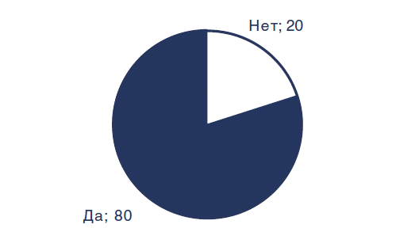

Московский рынок интернет-торговли остается крупнейшим в стране. В Москве и Санкт-Петербурге уровень проникновения интернет-торговли достиг 87% и 79% соответственно. По результатам опроса, в Новосибирске, Омске, Ростове-на-Дону и Самаре доля пользователей, имеющих опыт покупок в Сети, ниже среднего уровня на 8–17%, что во многом объясняется различием в уровне проникновения и доступности Интернета в столице и регионах. По данным исследования компании «Яндекс» (см. доклад «Развитие интернета в регионах России», апрель 2009 года), самая распространенная скорость по 21 крупному городу России (исключая Москву и Санкт-Петербург) составляет в среднем около 410 Кбит/сек, а в Москве и Санкт-Петербурге — около 7000 Кбит/сек. Кроме того, Интернет в Москве и Санкт-Петербурге дешевле, чем в крупных российских городах, на 93% и 91% соответственно.

Покупали ли Вы что-либо через Интернет в течение последних трех месяцев? (% от числа ответивших)

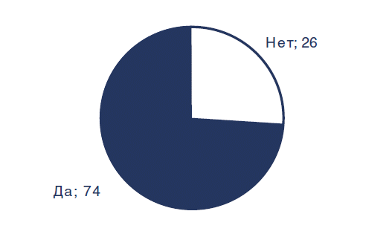

Из тех участников опроса, кто когда-либо делал покупки в Сети, 74% респондентов приобрели что-то через Интернет в течение последних трех месяцев. По данным исследования, чаще всего российские потребители покупали в Сети книжную продукцию, что соответствует общемировым тенденциям.

В США и странах Западной Европы доля потребителей, имеющих опыт покупок в Сети, превышает 90%, но стоит отметить, что на этих рынках интернет-торговля стала естественным продолжением торговли по каталогам. На Западе дистанционная торговля развивается с конца 1940-х годов, и уже несколько поколений выросло на «товарах почтой». Вся логистика обработки и доставки заказов была четко выстроена, поэтому с развитием технологий принцип продаж по каталогам был просто перенесен в Интернет. Еще одной причиной быстрых темпов роста интернет-торговли в США стали налоговые послабления, совершаемые через Интернет продажи освобождались от налога, если продавец и покупатель находились в разных штатах.

Книги и бытовая электронная техника стали самыми популярными категориями товаров для покупок в Сети (лишь в США книги не являются самой популярной категорией товаров для интернет-торговли, американские потребители в большинстве случаев покупают в Сети одежду и обувь). При выборе книги сложнее ошибиться, уже перечень технических характеристик и нет опасности приобрести не тот размер или цвет. Кроме того, книжные магазины являются одними из старейших проектов интернет-торговли на российском рынке B2C (Business-to-Customers). Это, а также тот факт, что в течение последних лет они активно инвестировали в развитие IT и логистики, позволило книжным магазинам сформировать свою лояльную аудиторию. Но говоря о самых удачных проектах российского рынка электронной коммерции, нельзя не учитывать сохраняющееся отставание на несколько лет от развитых стран. К примеру, интернет-магазин OZON.ru был открыт в 1998 году и является одним из первых российских масштабных проектов в электронной торговле сегмента В2С, в то время как в США в 1999 году на Amazon.com уже использовали технологии Web 2.0; в частности, была введена функция «список желаний» (Wish List), позволяющая пользователям составлять находящиеся в публичном доступе списки товаров, которые они хотели бы иметь.

Какие из перечисленных товаров и услуг Вы покупали с помощью Интернет? (% от числа ответивших)

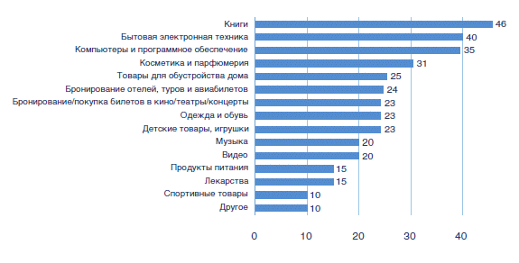

К другим категориям товаров, которые респонденты чаще всего покупали в Сети, также относятся: бытовая электронная техника — 40%, компьютеры и программное обеспечение — 35%, косметика и парфюмерия — 31%.

Несмотря на то, что традиционным продуктовым сетям по-прежнему выгоднее, когда покупатель приходит за продуктами в традиционный магазин, так как в этом случае выше доля незапланированных покупок, с середины 2009 года, помимо «Седьмого континента», еще одна московская сеть супермаркетов, «Азбука вкуса», стала активно развивать продажу продуктов питания через Интернет. В настоящий момент единственный игрок, для которого продажа продуктов питания в режиме онлайн является основным бизнесом, это сеть «Утконос»: свыше 70% всех заказов этой торговой сети идет через Интернет. По результатам исследования, в Москве доля респондентов, заказывающих продукты питания в сети Интернет, выше среднего уровня на 10%.

Среди респондентов с доходами свыше 25 тыс. рублей в месяц доля совершавших покупки в Интернете выше среднего уровня примерно на пять процентных пунктов по каждой категории товаров.

Преимущества и недостатки интернет-торговли

Российские потребители оценили удобство и выгоду совершения покупок онлайн: это и круглосуточная доступность, и возможность избежать суеты традиционных магазинов, а также широкий ассортимент товаров, возможность ознакомиться с техническими характеристиками и воспользоваться системой сопоставления цен. В городах, за исключением Москвы и Санкт-Петербурга, большинство респондентов (50-70%) назвали одним из основных преимуществ интернет-торговли возможность купить товар, не представленный в их регионе. В общих результатах опроса три четверти интернет-пользователей признали главным преимуществом экономию времени, а 65% — доставку на дом.

В 2008 году свыше 60% интернет-пользователей по всему миру предпочитали оплачивать свои покупки в Сети банковской картой, а каждый четвертый воспользовался системой электронных платежей. По данным исследования, 59% респондентов оплачивают покупки наличными курьеру при доставке. В Москве этот показатель достигает 74%.

Какой способ оплаты Вы предпочитаете, покупая товары и услуги онлайн? (% от числа ответивших)

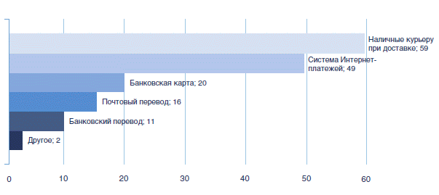

И только 20% опрошенных расплачивались банковскими картами в сравнении с 49% долей респондентов, использующих системы интернет-платежей, что объясняется низким уровнем распространения банковских карт среди населения в регионах. В то же время из-за проблем правового регулирования и непрозрачности рынка электронных платежей крупнейшие торговые сети электронной и бытовой техники не используют виртуальные деньги для оплаты покупок в регионах.

Экономия времени и доставка на дом — общепризнанные преимущества интернет-торговли. Во всех городах принимавших участие в исследовании, кроме Москвы, наиболее активно используются электронные деньги и в меньшей степени почтовые переводы, что во многом связано с невозможностью оплатить товар курьеру при доставке (доля респондентов, расплачивающихся наличными, на 15-40% ниже результатов в Москве).

Что из перечисленного Вы считаете преимуществами покупок онлайн?

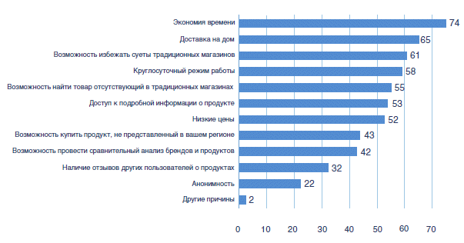

Чуть больше половины респондентов признали экономическую выгоду от покупок в интернет-магазинах в качестве основного преимущества. В целом российские потребители стали намного взыскательнее. В поисках наиболее выгодной сделки они, тем не менее, готовы платить за качество и уровень сервиса. В США и Западной Европе, где рынок электронной коммерции более развит и ценовая конкуренция между интернет-магазинами значительно выше, дополнительные услуги и бесплатная доставка (помимо низкой стоимости товаров) стали важным аргументом в борьбе за потребителей во время экономического спада. В Европе и США покупателей больше всего заботит безопасность персональных и финансовых данных при совершении покупок в Интернете. Для зарубежных потребителей этот фактор даже важнее, чем необходимость увидеть вещь «живьем» перед покупкой или вопросы доставки. В России эта проблема пока не проявилась, и вполне возможно, что российскому рынку электронной коммерции удастся ее избежать вовсе. К тому времени, когда масштабы проникновения Интернета, техническая грамотность пользователей и развитие инфраструктуры торговых сетей приведут к тому, что интернет-торговля станет массовым явлением, безопасность потребителей в России будет лучше обеспечена технически и законодательно. Определенные шаги в этом направлении уже предпринимаются, например закон о защите персональных данных и регулирование рынка электронных платежей.

По результатам исследования, основным сдерживающим фактором для российских пользователей является необходимость «увидеть и пощупать товар» перед его приобретением. Почти 60% респондентов не совершают покупки в интернет-магазинах именно по этой причине. Отсутствие внимания к таким проблемам, как завоевание доверия потребителей и усовершенствование логистики, грозят интернет-магазинам безвозвратной потерей покупателей и потенциальных клиентов. Более половины опрошенных указали, что неуверенность в хорошем состоянии товара при доставке, а также проблемы с возвратом являются основными причинами, отталкивающими их от покупок в сети. Беспокойство, связанное с тем, что заказанный товар придется ждать слишком долго, испытывают 36% опрошенных, причем в регионах этот показатель выше среднего на 8–17%. Доля респондентов, считающих стоимость доставки завышенной, составила более 30%.

Что из перечисленного для Вас является факторами, отталкивающими от покупок онлайн? (% от числа ответивших)

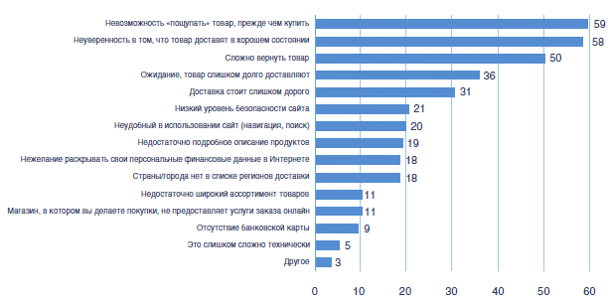

Большинство респондентов на данном этапе удовлетворены системами навигации сайтов и полнотой описания товаров; всего 20% пользователей назвали их среди сдерживающих факторов. Однако даже не всем крупнейшим торговым сетям удается избежать проблемы несвоевременного обновления информации о наличии товара на складе и о состоянии заказа/доставки, что обусловлено ограниченным объемом инвестиций в ИТ-системы. Эта проблема особенно актуальна для компаний, осуществляющих доставку товара из магазина, а не с общего склада. Чаще всего в магазине не оказывается некоторых товаров, которые есть в каталоге.

Всего 5% опрошенных считают, что процесс совершения покупок онлайн слишком сложен технически. Как свидетельствуют результаты исследования, большинство респондентов, выбрав товар в интернет-магазине, предпочитают оформить заказ также по Интернету. Только в столице почти четверть респондентов (24%) обращаются в службу интернет-магазина по телефону. В 9 из 11 российских городов с населением свыше одного миллиона человек доля респондентов, использующих интернет-форму для оформления заказа, превышает 90%, что связано с недостаточно развитой системой колл-центров, за исключением крупнейших торговых сетей.

Уже выбрав товар в онлайн-магазине, какой способ заказа Вы предпочтете? (% от числа ответивших)

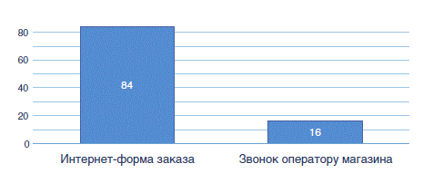

Для пользователей, никогда не совершавших покупок через Интернет, основным сдерживающим фактором стала неуверенность в том, что товар доставят в хорошем состоянии: 72% против 58% для респондентов, совершавших покупки онлайн. Среди потребителей, не пользующихся услугами интернет-магазинов, также выше (на 8%) доля тех, кто считает процесс приобретения товаров в Сети слишком сложным технически. На такое же число процентных пунктов выше доля участников опроса, ответивших, что отсутствие банковской карты является для них сдерживающим фактором.

Что из перечисленного для Вас является факторами, отталкивающими от покупок онлайн?

Пользователи, никогда НЕ совершавшие интернет-покупки, % от числа ответивших

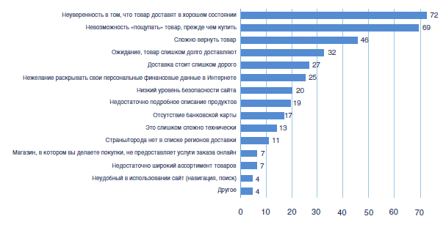

Завоевание доверия потребителей в интернет-пространстве

Принимая решение о покупке, все больше российских потребителей активно используют возможности интернет-ресурсов для поиска информации о товарах и производителях. Однако для многих из них опыт электронной коммерции этим и ограничивается: выбрав конкретную модель, они предпочитают совершить покупку в традиционном магазине. Учитывая рост проникновения и доступности высокоскоростного Интернета в регионах, повышение уровня технической грамотности пользователей, а также увеличение благосостояния граждан и доступности персональных компьютеров для населения, можно утверждать, что одним из основных условий успешного развития интернет-магазинов станет завоевание доверия потребителей. Даже у крупнейших торговых сетей с высокой репутацией в сфере традиционного бизнеса процесс завоевания доверия потребителей в интернет-пространстве займет несколько лет.

Комментирует Алексей Авдей, руководитель интернет-сервиса «Яндекс.Маркет»:

«По данным службы TNS за январь 2010 года, «Яндекс.Маркет» посещают 6, 4 млн. российских пользователей в месяц. Из них около 2 млн. — жители Москвы, чуть более 600 тыс. — жители Санкт-Петербурга. За год посещаемость сервиса выросла на 42%.

В большинстве случаев отчетливо видно, что пользователи в первую очередь хотят купить товары определенного производителя. Дальше они ищут подходящую модель товара — для этого у нас есть возможность сравнить товары по параметрам, почитать отзывы. После выбора конкретного товара есть возможность найти подходящее предложение, сравнив магазины по цене и рейтингу и прочитав отзывы покупателей о них. Функция динамики изменения цен на товар помогает пользователю определиться, стоит ли сейчас совершать покупку или еще подождать. Пока этой функцией пользуется незначительное число пользователей «Яндекс.Маркета».

Из-за общего спада потребительской активности и покупательной способности населения, в 2009 году мы наблюдали некоторое снижение количества переходов в магазины с «Яндекс.Маркета»: если посещаемость выросла на 42%, то количество переходов — на 30%. В среднем на сайт магазина переходит каждый четвертый посетитель «Яндекс.Маркета».

Продвижение компаний в социальных медиа

В условиях экономической нестабильности потребители проводят все больше времени в поисках выгодных торговых предложений. Увеличивается время, затрачиваемое на принятие решения о покупке. На сегодняшний день Интернет стал универсальным инструментом исследования рынка. Едва ли потребитель совершит покупку, не изучив сначала отзывы о продукте и о компании-производителе в Сети. Все большему количеству людей для принятия решения необходимо ознакомиться с отзывами и рейтингами других пользователей о продуктах и магазинах. Все активней используются для этого поисковые системы, сервисы сравнительного анализа технических характеристик и сопоставления цен, социальные сети.

Пользователи стали уделять больше времени исследованию предложений на рынке товаров широкого потребления, что является еще одним качественным сдвигом в потребительском поведении. Статистика подтверждает, что число запросов в поисковых системах по дорогостоящим товарам, таким как машины и крупная бытовая техника, сопоставимо с количеством запросов пользователей по корму для животных и средствам ухода за волосами.

Учитывая влияние экономического спада, в ближайшем будущем потребители будут тратить все больше времени на поиски скидок и специальных акций, изучение сайтов с системами сравнения цен и отзывами пользователей. Интернет-пространство становится единым социальным сообществом, и потребители прислушиваются к мнению других участников, даже совершенно незнакомых. В целом, как и в реальной жизни, потребители больше доверяют мнению друг друга, чем рекламе.

По результатам исследования, для российских потребителей, помимо личных рекомендаций знакомых, Интернет становится основным информационным ресурсом и местом принятия решения о покупке. При выборе интернет-магазина 59% опрошенных учитывают личные рекомендации знакомых, а 42% респондентов — онлайн-отзывы других пользователей. 45% участников опроса принимают во внимание результаты поисковых систем, а респонденты в возрасте от 36 до 55 лет доверяют этим результатам даже больше, чем рекомендациям знакомых. Также среди этой возрастной аудитории большей популярностью пользуются системы сравнительного анализа — на 7% выше среднего результата.

Что Вы учитываете при выборе интернет-магазина? (% от числа ответивших)

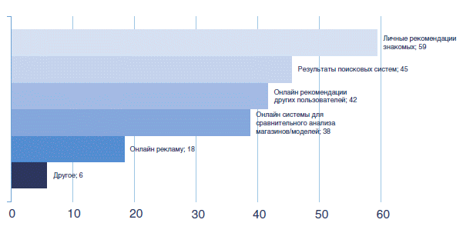

Для респондентов с доходами свыше 25 тыс. рублей в месяц онлайн-рекомендации других пользователей занимают второе по значимости место после личных рекомендаций знакомых. Как показал опрос, менее всего на решение пользователей влияет интернет-реклама: лишь 18% опрошенных учитывают ее при выборе онлайн-магазина. Почти 40% респондентов признали, что на них оказывают влияние результаты систем сравнительного анализа.

Воздействие социальных медиа на потребителей

Активное развитие социальных сетей и сервисов в последние годы оказало сильное влияние на то, как миллионы пользователей во всем мире общаются, делают покупки, воспринимают бренды. Таким сервисам, как социальные сети, блоги и микроблоги, удалось привлечь многомиллионную аудиторию. И во всем мире крупнейшие компании, включая лидеров рынка розничной торговли и производства продуктов питания, используют Интернет в своей маркетинговой стратегии, поскольку их целевая аудитория, их покупатели — именно там. Социальные медиа стали эффективным инструментом изучения мнений о бренде, позволяя напрямую работать с потребителями, получать отзывы об уже существующих продуктах и предложения по их улучшению. Компании используют сервисы Web 2.0, реализуя идею экономичных и эффективных фокус-групп нового поколения, для привлечения лояльных потребителей и потенциальных покупателей к совместной разработке новых продуктов. Применение возможностей микроблогов в сервисном обслуживании клиентов является примером передовой практики корпоративного использования социальных медиа. Эта платформа позволяет компании оперативно получать отзывы о своей работе и реагировать на них.

Привлекая лояльных потребителей в свои сообщества, компании устраивают рекламные акции и специальные скидочные предложения для своих подписчиков. В России реализации этой практики пока мешает отсутствие системы защиты от злоупотреблений со стороны сотрудников операционного отдела компаний. Если рассуждать об эффективности маркетингового продвижения компании и ее продуктов в Сети, а также о скорости «вирусного» распространения информации в социальных медиа, то необходимо помнить, что эффект «сарафанного радио» срабатывает и в случае распространения негативной информации о бизнесе, при этом ответная реакция рынка следует значительно быстрее.

В России в течение прошлого года произошел качественный сдвиг в развитии социальных медиа. Интернет-пользователи требуют от социальных платформ все более широкого технического функционала для обмена информацией. По данным исследования, социальные сети вышли на третье место, обогнав по популярности системы мгновенного обмена сообщениями. Почти три четверти опрошенных (73%) регулярно используют Интернет, чтобы проводить время в социальных сетях.

Для чего Вы регулярно используете Интернет? (% от числа ответивших)

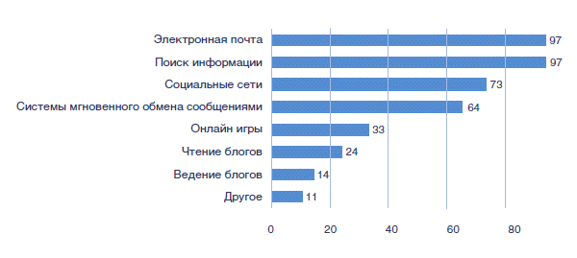

В США, где изначально доминирующей аудиторией социальных сетей были студенты, в 2009 году основной приток новых пользователей обеспечили люди в возрасте от 35 до 54 лет, которые стали самой быстрорастущей возрастной группой. В России социальные сети сегодня наиболее распространены среди интернет-пользователей в возрасте от 18 до 25 лет. Меньше всего интересуются социальными сетями респонденты в возрасте от 36 до 55 лет. Женщины уделяют социальным сетям и блогам больше времени, чем мужчины. Ведение блогов оказалось чуть более привлекательным видом деятельности для интернет-пользователей с ежемесячным доходом в 20-25 тыс. рублей — результат выше среднего уровня на 6%. Среди опрошенных интернет-пользователей онлайн-игры пользуются большей популярностью, чем чтение или ведение блогов.

Рекламу в социальных сетях готовы воспринимать почти 20% участников исследования, будь то контекстный или баннерный формат сообщений. В целом, интернет-пользователи негативно относятся к любой рекламе. По результатам исследования, лояльнее всего респонденты воспринимают рекламные сообщения в формате контекстных объявлений в результатах поиска (42%) и рассылки по электронной почте (40%). Баннерную рекламу предпочитает каждый четвертый участник опроса. Меньше всего пользователи воспринимают всплывающую рекламу.

В каком формате Вы предпочитаете получать рекламные сообщения онлайн? (% от числа ответивших)

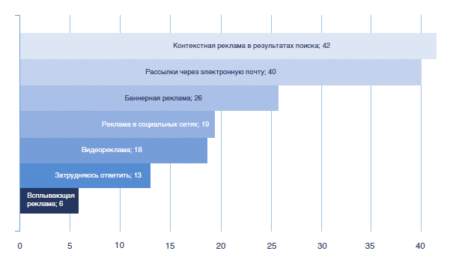

Комментирует Антон Попов, Руководитель отдела сейлз-маркетинга компании «Яндекс»:

«Главная причина в том, что контекстная реклама не раздражает людей: ее можно считать одним из ответов поисковой системы на запрос пользователя. Когда люди проявляют интерес к тем или иным товарам и услугам, ищут их в поисковике, рекламодатели предлагают им помощь, рассказывая в объявлении о своих предложениях. Поэтому контекстная реклама воспринимается, скорее, как дополнительная полезная информация. А для рекламодателя это очень хороший способ получить свою целевую аудиторию.

Сейчас уже сложно выделить потребителей контекстной рекламы в какую-либо особую группу. Изначально контекстную рекламу покупал малый и средний бизнес. Убедившись в эффективности контекстной рекламы, на рынок приходит и крупный бизнес. Сегодня на рынке представлены всевозможные виды бизнеса: производители и поставщики промышленных товаров (B2B-сегмент), участники строительных, автомобильных, страховых и финансовых рынков. Кроме того, значительную долю оборота рынка обеспечивают продавцы бытовой техники, представители сектора деловых услуг, туристического сектора, сектора недвижимости и так далее.

По оценке АКАР, в 2009 году Интернет стал единственным медиа, затраты на рекламу в котором не упали, а увеличились. Нехватка денег на все возможные виды рекламы привела рекламодателей к концентрации на наиболее эффективных и прозрачных каналах, а контекстная реклама не только позволяет выстраивать индивидуальные коммуникации с каждым клиентом, но и полностью измерима; кроме того, она направлена на немедленные продажи.

Есть несколько особенностей российского рынка контекстной рекламы. Во-первых, доля контекстной рекламы на российском рекламном рынке меньше, чем в странах Европейского Союза или в США. Во-вторых, наш рынок очень «столичный». Наибольшая часть бюджетов — московские, и тратятся они на московскую аудиторию. Поэтому в Москве рынок контекстной рекламы уже очень похож на рынки западных стран, а в регионах все еще только начинается. В-третьих, наши рекламодатели пока что не так тщательно считают деньги. На Западе, назначая цену клика, рекламодатели в первую очередь ориентируются на оптимизацию ROI (показатель возврата инвестиций) в рекламу, а наши клиенты стремятся, в основном, обеспечить своим объявлениям определенные позиции на страницах результатов поиска.»

Интернет и социальные медиа как система CRM (Customer Relationship Management)

Если говорить об отношении интернет-пользователей к продвижению компаний в социальных медиа, то всего лишь 17% респондентов предпочли бы вовсе не получать информацию о специальных предложениях, скидках и новинках — ни в социальных сетях, ни в форме рассылки по электронной почте. Мужчины меньше проводят времени в социальных медиа и чуть негативнее воспринимают маркетинговые рассылки. Доля респондентов, не желающих получать информацию от компаний, среди мужчин составила 20%, а среди женщин она не превысила 15%. Из тех, кто хотел бы получать подобного рода информацию, доля респондентов, воспринимающих социальные сети как канал распространения маркетинговой информации, составила 28%.

Но не стоит воспринимать социальные медиа в качестве прямого канала продаж. Они предназначены для общения, а не для торговли. Регистрируясь в социальных сетях, пользователи хотят поддерживать связь с друзьями и коллегами, то есть в первую очередь они стремятся к общению. Безусловно, мнение нескольких «друзей» о фильме или продукте в социальной сети может повлиять на выбор потребителя сильнее, чем отзывы, полученные на профессиональных сервисах. Но потребители присоединяются к сообществу компании ради интересной информации о продукции и специальных предложений, они демонстрируют лояльность бренду и ожидают, что к их мнению и идеям будут прислушиваться. Социальные медиа следует использовать для общения с потребителями, выясняя их предпочтения, рассказывая им о бренде и о продукте, но не пытаясь продать этот продукт. Попытки прямых продаж могут подорвать доверие целевой аудитории, в то время как правильно выстроенный диалог будет работать на узнаваемость бренда и увеличение продаж в других каналах.

Продвижение компании с помощью сервисов Web 2.0 не стоит воспринимать как инструмент решения проблем бизнеса. Эти платформы эффективны для развития диалога с потребителем и повышения лояльности к бренду. Необходимо понять, насколько актуальным является на данном этапе включение социальных медиа в маркетинговую стратегию компании в России.

Назовите источники, через которые лично Вы хотели бы получать информацию от торговых сетей и компаний производителей о специальных предложениях, скидках и новинках? (% от числа ответивших)

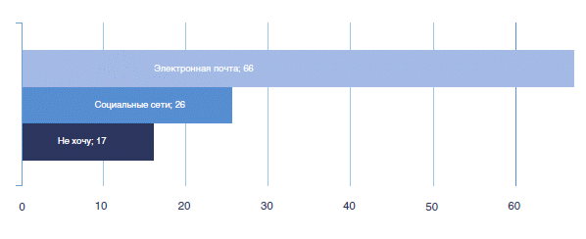

Комментирует Максим Захир, Директор по электронной коммерции компании «М.Видео»:

«В рамках стратегии маркетингового продвижения в социальных медиа компанией было принято решение начать с таких платформ, как Facebook и Twitter. Нам пришлось воздержаться от ряда социальных сетей, так как в них либо из-за политики администрации, либо в силу технических причин был ограничен функционал. Но аудитория, интересующая нас прежде всего, есть и на этих ресурсах. Уже в течение нескольких месяцев мы занимаемся ежедневным мониторингом блогосферы. Выделены ресурсы в маркетинге и службе клиентской поддержки, которые занимаются социальными медиа и поддержкой форума на сайте «М.Видео». В 2010 году приоритетными задачами для интернет-подразделения компании будут поддержка бренда, повышение уровня сервиса и региональное развитие. Мы планируем начало продаж в Санкт-Петербурге, Ростове-на-Дону и Казани, создание инфраструктуры, позволяющей реализовать доставку не из Москвы, чтобы доставка была возможна на следующий день, на уровне сервиса интернет-магазина в Москве. Эффект масштаба Сети мы должны перенести и в Интернет.»

Стратегия продвижения бизнеса в социальных медиа

Вопреки распространенному мнению, продвижение в социальных медиа потребует затрат. Привлечение посетителей, информационная поддержка сообщества, обратная связь с потребителями — все это требует времени, человеческих и денежных ресурсов.

Как именно вы будете привлекать пользователей? Чрезвычайно трудно привлечь интернет-пользователей в новые сообщества, тем более создать пользовательскую активность вокруг корпоративного сайта или блога. Для удержания аудитории необходим постоянный информационный повод, публикация интересных и актуальных материалов о продукции и бренде. Если представители компании не будут оперативно реагировать на вопросы и запросы своих подписчиков, то потеряют аудиторию.

Необязательно строить сообщество с нуля. Найдите свою аудиторию. Планируя стратегию продвижения в социальных медиа необходимо определить целевую аудиторию, с которой будет вестись работа. Надо понять социальный и демографический состав аудитории, привычки и особенности поведения этих людей, на каких сайтах они проводят больше всего времени. Иногда самым разумным решением может стать работа с аудиторией уже существующего тематического сообщества. Создание собственного аккаунта в социальной сети позволит сэкономить бюджет на технологической разработке. При этом контроль за соблюдением правил и законодательных норм берет на себя администрация социальной сети. Но следует учитывать, что у каждой платформы существуют технические ограничения функционала, социальные сети устанавливают свои правила по их использованию для юридических лиц.

Необходимо ли присутствовать во всех крупнейших социальных медиа? Глобальные исследования показывают, что пользователи активно участвуют в деятельности не более чем трех социальных сообществ. Зная свою целевую аудиторию и ее поведение в Интернете, можно определить платформу в зависимости от совместимости правил и технологических возможностей социальной сети с целями компании.

Основные результаты исследования

80% респондентов когда-либо совершали покупку в интернет-магазине.

С точки зрения готовности российских потребителей увеличивать свои затраты в 2010 году наиболее перспективными секторами являются товары для обустройства дома, одежда и обувь, продукты питания.

Растет значимость социальных сетей, которые, по результатам опроса, заняли третье место по популярности среди интернет-пользователей.

Более четверти респондентов уже воспринимают социальные медиа как канал распространения маркетинговой информации.

Только 20% респондентов оплачивают покупки в Интернете банковскими картами, в то время как 49% участников опроса используют системы интернет-платежей.

Выбирая интернет-магазин, большинство респондентов (59%) доверяет в первую очередь личным рекомендациям знакомых, 45% учитывают результаты поисковых систем, а 42% — онлайн-отзывы других пользователей.

В городах с населением свыше миллиона человек, за исключением Москвы и Санкт-Петербурга, большинство респондентов считают одним из основных преимуществ интернет-торговли возможность купить продукт, не представленный в их регионе. В общих результатах опроса главными преимуществами пользователи назвали экономию времени и доставку на дом.

Невозможность предварительно увидеть товар и неуверенность в хорошем состоянии товара при доставке, а также проблемы с возвратом отталкивают российских потребителей от покупок в Сети.